Bắt giữ 1 tấn ngà voi tại kho 3 Lạc Viên
20/08/2014 09:01:11

Ngày 19/8, tại kho Lạc Viên Hải Phòng, đội kiểm sát Hải quan thuộc Cục Hải quan Hải Phòng đã kết hợp với Cục Cảnh sát môi trường- Bộ Công an và Phòng Cảnh sát Kinh tế (Công an thành phố Hải Phòng) tổ chức kiểm tra lô hàng có nghi vấn nhập khẩu vào Tân cảng Hải Phòng ngày 14/8 trước đó.
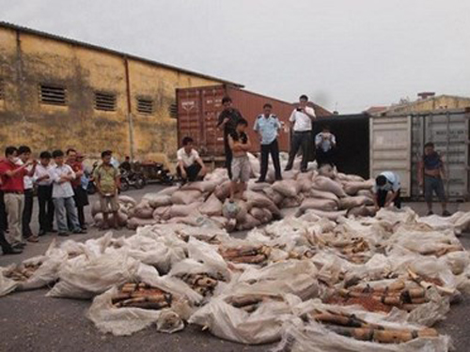
CôngThương - Lô hàng gồm 4 container loại 20 feet được chuyển từ Nigeria (Châu Phi) đã cập Tân cảng Hải Phòng có số hiệu MRKU 875844 dưới dạng là các bao lạc. Lực lượng chức năng đã phát hiện những chiếc sừng ngà voi được cất giấu ở góc trong cùng của container, phía sau là các bao lạc, cơ quan chức năng tìm thấy 30 bao đựng ngà voi các loại, ước khoảng 1 tấn.
Số ngà voi này có nhiều kích cỡ khác nhau, có chiếc bị cắt rời làm nhiều đoạn, có chiếc còn nguyên. Số lạc trong container chứa ngà voi đã bị bốc mùi hôi. Chi cục Kiểm dịch cho biết sẽ kiến nghị tiêu hủy lô hàng trên vì không đủ điều kiện làm thức ăn chăn nuôi.

